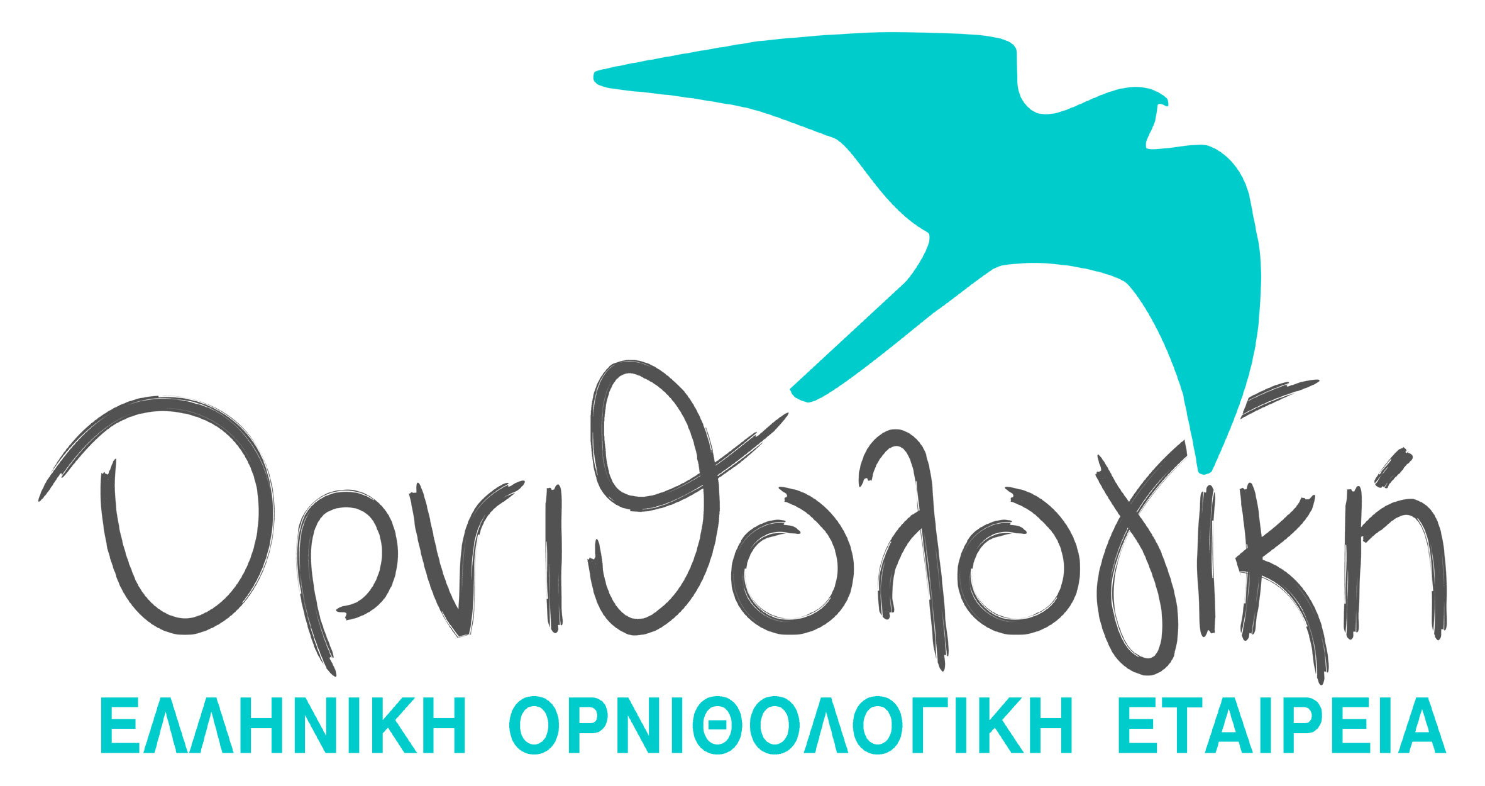
ΠΕΡΙΓΡΑΦΗ ΘΕΣΗΣ

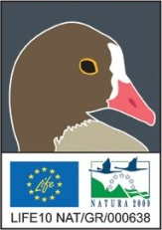

Τίτλος Θέσης: Φύλακας Smart Patrol System (SPS)

Τοποθεσία εργασίας: Εθνικό Πάρκο Δέλτα Έβρου

Διάρκεια εργασίας: Οκτώβριος/Νοέμβριος 2016 - Μάρτιος 2017

Καθεστώς: Εξωτερικός συνεργάτης Ορνιθολογικής εποχιακής/μερικής απασχόλησης

Γενικός Σκοπός της Θέσης:

Η ομαλή λειτουργία του συστήματος φύλαξης Smart Patrol System (SPS), στο πλαίσιο του Προγράμματος LIFE Φύση “Διαφύλαξη του Φιννοσκανδικού πληθυσμού της Νανόχηνας σε σημαντικές περιοχές διαχείμασης και στάθμευσης κατά μήκος της Ευρωπαϊκής μεταναστευτικής διαδρομής”, το οποίο συν-χρηματοδοτείται από την Ευρωπαϊκή Κοινότητα.

Περισσότερες πληροφορίες για το Πρόγραμμα: www.ornithologiki.gr/nanoxina, www.wwf.fi/lwfg

Διεξαγωγή περιπολιών με συνοδεία δασικού υπαλλήλου, και σε συνεργασία με τον Φορέα Διαχείρισης Εθνικού Πάρκου Δέλτα Έβρου υπό την καθοδήγηση του Υπεύθυνου Φύλαξης SPS και την εποπτεία της Ελληνικής Ορνιθολογικής Εταιρείας.

Αντιμετώπιση περιστατικών λαθροθηρίας κατά την καθοδήγηση του Υπεύθυνου Φύλαξης SPS

Εξασφάλιση καλής λειτουργίας του εξοπλισμού του SPS.

Περιγραφή Συστήματος Φύλαξης SPS:

Για την αντιμετώπιση των απειλών της Νανόχηνας από παράνομες ενέργειες (π.χ. λαθροθηρία) σχεδιάστηκε ένα σύστημα υψηλής τεχνολογίας (τύπου Smart Patrol System – SPS) ως η βασική δράση προστασίας του παρόντος προγράμματος, για την επιτήρηση και φύλαξη των περιοχών όπου διαχειμάζει το είδος στην Ελλάδα στη Λίμνη Κερκίνη και στο Δέλτα Έβρου. Πρόκειται για ένα σύστημα το οποίο δίνει μία πλήρη εικόνα όλων των δραστηριοτήτων στις περιοχές ενδιαφέροντος, για το χρονικό διάστημα που οι Νανόχηνες βρίσκονται στην περιοχή. Περιστατικά ενεργειών που ενδέχεται να επηρεάζουν αρνητικά το είδος θα αντιμετωπίζονται άμεσα, θα τεκμηριώνονται και θα αναφέρονται στις αρμόδιες αρχές για περεταίρω ενέργειες.

Το SPS (Smart Patrolling System) είναι ένα δίκτυο που χρησιμοποιείται για την παρακολούθηση και καταγραφή της κίνησης στην περιοχή την οποία καλύπτει και την δυνατότητα της άμεσης δράσης σε περίπτωση παράνομης ενέργειας.

Πώς λειτουργεί το SPS:

Το SPS λειτουργεί στις δύο περιοχές εφαρμογής σχεδόν ταυτοχρόνως. Το σύστημα παρακολούθησης και άμεσης ενημέρωσης τύπου SPS αποτελείται από δύο μονάδες, μία σταθερή και μία κινητή:
- η σταθερή μονάδα στεγάζεται σε κατάλληλο κτίσμα το οποίο περιλαμβάνει τον βασικό εξοπλισμό παρακολούθησης, ένα υψηλής ευκρίνειας κλειστό κύκλωμα παρακολούθησης, και το σύστημα μετάδοσης. Η σταθερή μονάδα αποτελεί τον σταθμό βάσης της ομάδας παρακολούθησης όπου μεταφέρεται η εικόνα από το δίκτυο τηλεματικής, καταγράφεται και αξιολογείται από την ομάδα φύλαξης. Οι περιφερειακές κάμερες επιτρέπουν τον τηλεχειρισμό τους από το κέντρο παρακολούθησης, ενώ παρακολουθούνται από την ομάδα φύλαξης.
- Η κινητή μονάδα αποτελείται από μία ομάδα περιπολίας (δύο φύλακες) που κινείται στην περιοχή με αυτοκίνητο 4Χ4 κατ’ υπόδειξη του Υπεύθυνου Φύλαξης SPS.

Η φύλαξη της περιοχής γίνεται μέσω του συστήματος τηλεματικής με την συνεχή επιτήρηση της περιοχής ενδιαφέροντος από τον Υπεύθυνο Φύλαξης SPS. Σε περίπτωση εντοπισμού οποιουδήποτε πιθανού περιστατικού όχλησης στο κοπάδι της Νανόχηνας, η ομάδα βάσης θα έχει τη δυνατότητα να αξιολογήσει το κατά πόσο θα πρέπει να μεταβεί στο σημείο η κινητή μονάδα. Σε περίπτωση που κάτι τέτοιο χρειάζεται, η βάση ενημερώνει την κινητή μονάδα, η οποία μεταβαίνει στο σημείο για έλεγχο. Η κινητή μονάδα αφού αξιολογήσει την κατάσταση, ενημερώνει τον Υπεύθυνο Φύλαξης SPS, ο οποίος αξιολογεί το περιστατικό και ενημερώνει τους αρμόδιους φορείς εφόσον χρειάζεται (π.χ. Θηροφύλακες, Δασαρχείο, Αστυνομία), οι οποίοι θα πρέπει να μεταβούν στην περιοχή για να προβούν στις απαραίτητες ενέργειες.

Κύριες Ασχολίες:

Διεξαγωγή περιπολιών

- Φύλαξης της προστατευόμενης περιοχής με την περιπολία συγκεκριμένης διαδρομής
- Χρήση ασυρμάτου και οχήματος 4 x 4 για εντοπισμό περιστατικού και άμεση μετάβαση σε αυτό
- Καταγραφή περιστατικού, συλλογή δεδομένων
- Άμεση αντιμετώπιση περιστατικού λαθροθηρίας
- Αναφορά κίνησης στον υπεύθυνο SPS
- Συμπλήρωση ημερήσιου ηλεκτρονικού πρωτόκολλου φύλαξης

Άλλες ασχολίες:

- Ενημέρωση του κοινού για το σκοπό και τη λειτουργία του SPS
- Συμμετοχή στην παρακολούθηση της Νανόχηνας ή/και άλλων παραμέτρων όπως αυτές προσδιορίζονται από την Ελληνική Ορνιθολογική Εταιρεία

Οι δραστηριότητες του Φύλακα SPS γίνονται με τον ορθότερο περιβαλλοντικά τρόπο, με απόλυτο σεβασμό στη φύση και στην αρχή εξοικονόμησης ενέργειας. Η χρήση του εξοπλισμού και των λοιπών πόρων γίνεται με τον αποδοτικότερο και οικονομικότερο τρόπο, με τη λιγότερη δυνατή όχληση στην ευαίσθητη περιοχή της του Δέλτα Έβρου. Ο Φύλακας SPS θα εκπαιδευτεί κατάλληλα στη χρήση του εξοπλισμού και στην λειτουργία του SPS.

Οι ενδιαφερόμενοι καλούνται να συμπληρώσουν την παρακάτω αίτηση, στην οποία θα δηλώσουν την περιοχή για την οποία ενδιαφέρονται, και να την αποστείλουν ηλεκτρονικά στο mvougioukalou@ornithologiki.gr έως και την 31/08/2016.

Δεν είναι απαραίτητη η κατάθεση βιογραφικού σημειώματος. Βιογραφικά σημειώματα που δεν συνοδεύονται από την αίτηση δεν γίνονται δεκτά. Οι επιτυχόντες θα κληθούν για προσκόμιση 2 συστατικών επιστολών.

Για περισσότερες πληροφορίες μπορείτε να επικοινωνήσετε με την Ορνιθολογική στο 210 8227937 και 2310 244245

Προσόντα Υποψηφίου

Υποχρεωτικά:

Εμπειρία στην:
- Οδήγηση οχήματος 4 x 4
- Ευχέρεια στη χρήση Η/Υ
- Εργασία στο πεδίο
- Συμμετοχή σε ομάδα πεδίου
- Εργασία σε δύσκολες καιρικές συνθήκες

Δεξιότητες/Ικανότητες:
- Άριστες επικοινωνιακές ικανότητες
- Αξιολόγηση περιστατικών και ανάλογη δράση στο πεδίο
- Καλή γνώση αγγλικής γλώσσας

Γνώσεις:
- Δίπλωμα οδήγησης

Συμπεριφορά/Συνθήκες:
- Ομαδικό πνεύμα
- Ικανότητα εργασίας κάτω από αντίξοες καιρικές συνθήκες σε απομονωμένη περιοχή
- Ικανότητα λήψης πρωτοβουλιών και εργασίες χωρίς επιτήρηση
- Δυνατότητα εργασίας εκτός ωραρίου, σαββατοκύριακα και αργίες
- Κάτοχος Η/Υ

Επιθυμητά:

Εμπειρία στην:
- Διαχείριση προστατευόμενων περιοχών

Δεξιότητες/Ικανότητες:
- Χρήση τηλεσκοπίου, κιάλια, συσκευή νυχτερινής όρασης, κάμερα/βιντεοκάμερα
- Σύνταξη αναφορών
- Χρήση Η/Υ/tablet /GPS

Γνώσεις:
- Ορνιθοπανίδα της περιοχής
- Γνώση νομοθεσίας προστατευόμενων περιοχών
- Γνώση της νομοθεσίας περί θήρας
- Πρώτες βοήθειες

Συμπεριφορά/Συνθήκες:
- Γνώση / κάτοικος της περιοχής
- Ικανότητα διαχείρισης ατόμων υπό πίεση

Αίτηση Υποψηφίου

Για τη θέση | Φύλακας Smart Patrol System (SPS)/Εθνικό Πάρκο Δέλτα Έβρου

Πως ακούσατε για τη θέση αυτή;

Στοιχεία επικοινωνίας
(ΚΕΦΑΛΑΙΑ ΓΡΑΜΜΑΤΑ)

Επώνυμο

Όνομα

Διεύθυνση

Τ.Κ.

Διεύθυνση email

Τηλέφωνο |  | Τηλέφωνο εργασίας

Διαθέτετε δίπλωμα οδήγησης; Ναι Όχι
Εάν ναι, τι τύπου; .............................................

Τίτλοι/Προσόντα σχετικά με τη θέση (πανεπιστήμιο ή/και άλλο)
Συμπληρώστε λεπτομέρειες έτσι ώστε να είναι δυνατή η εξακρίβωση

Ιδιότητα μέλους σε επαγγελματικούς/τεχνικούς οργανισμούς
Συμπληρώστε λεπτομέρειες έτσι ώστε να είναι δυνατή η εξακρίβωση

Επαγγελματική εμπειρία
Συμπληρώστε λεπτομέρειες όλων των εργασιακών θέσεων που είχατε (μερική/πλήρης απασχόληση, εθελοντική εργασία, πρακτική κλπ.) ξεκινώντας από την πιο πρόσφατη. Συνεχίστε και σε επόμενο φύλλο εάν χρειάζεται.

Πλήρης ονομασία και διεύθυνση του εργοδότη | Τίτλος θέσης/ Βασικές αρμοδιότητες | Χρόνος παραμονής στη θέση

Σχετικές δεξιότητες/γνώσεις/εμπειρία
Περιγράψτε πως οι δεξιότητες/γνώσεις/εμπειρία καλύπτουν τις απαιτήσεις της θέσης, όπως αυτές περιγράφονται. Συνεχίστε και σε επόμενο φύλλο εάν χρειάζεται
.

Για ποιο λόγο ενδιαφέρεστε για τη θέση αυτή;
Συνεχίστε και σε επόμενο φύλλο εάν χρειάζεται

Από ποια ημερομηνία είστε διαθέσιμοι;

Συστατική επιστολή διαθέσιμη από (στοιχεία επικοινωνίας 2 ατόμων):

Υπογραφή (ηλεκτρονική υπογραφή είναι αποδεκτή) ……………………………………….

Ημερομηνία …………

